René Funk

Bernardastrasse 30A

5442 Fislisbach

Tel. 076 326 17 14

Departement Volkswirtschaft und Inneres  
Staatsanwaltschaft Baden

Mellingerstrasse 207 / Täfernhof  
5405 Baden

20.06.2020 11:05

Betreff: Strafanzeige wegen Verleumdung und Ehreverletzung in zwei Fällen

Sehr geehrte Damen und Herren

Hiermit erstatte ich Strafanzeige gegen Herrn Sven Vogler (Adresse unbekannt, aus der Region Bern, [FB Profil](https://www.facebook.com/schribmeresmail?__tn__=C-R&eid=ARDuBOR3NgNOkFx3WHf10EX6MXN_ZT40ZOtJWW6joAvQnDhqF8a_cFiX8V6B8tBc_gt0-PCLtMBH8unS&hc_ref=ARSiqRQr7XFHe1edeXACzsCb9rMsCQCSFHvKoQvcjFt8M3BtV7TUU8gasCS2TIeQSsE&fref=nf&__xts__%5b0%5d=68.ARBhSzOpDI23dLgEdkagtJ), URL: <https://www.facebook.com/schribmeresmail>) aufgrund seiner verleumderischen Ehre-Verletzenden Anschuldigungen gegen mich, ich hätte seinen Arbeitgeber angerufen und seinem öffentlichen FB-Post, wo er mich Ehre-Verletzend als Lügner diffamiert. Die entsprechende Konversation und die völlig frei erfundenen Anschuldigungen des Herrn Voglers sind in den nachfolgenden Seiten beigefügt.  
Seite 4

Ausserdem erstatte ich Strafanzeige gegen Herrn Sven Vogler aufgrund seiner FB Äusserung zu den SVP Mitgliedern, zu denen ich auch gehöre (*Herr Vogler bezeichnete die SVP als Arschlochverein, was gleichzusetzen ist mit, dass alle SVP Mitglieder Arschlöcher wären*). Diese Äusserung ist eine eklatante Ehre-Verletzung und Verleumdung aller SVP Mitglieder. Als SVP Mitglied fühle ich mich

zutiefst in meiner Würde- und Ehre verletzt.   
Seite 8

Die Beweismittel wurden in den nachfolgenden Seiten hinzugefügt und enthalten Screenshots der Posts.

Ich bitte Sie daher, ein Ermittlungsverfahren einzuleiten und mich über das Ergebnis des Ermittlungsverfahrens zu informieren.

Mit freundlichen Grüssen

René Funk

Bernardastrasse 30A

5442 FislisbachV

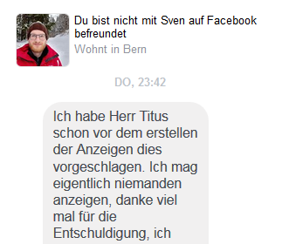

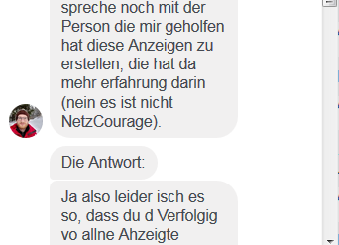

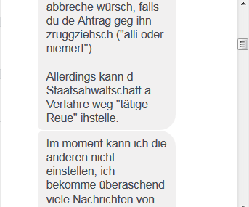

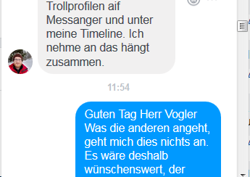

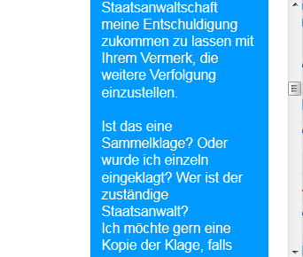

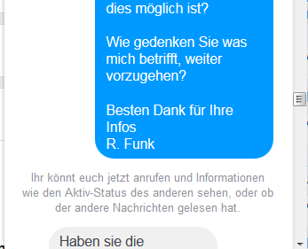

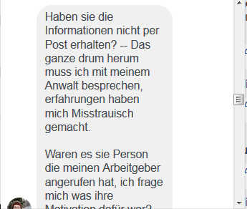 **Unwahre Lüge und üble Nachrede!**

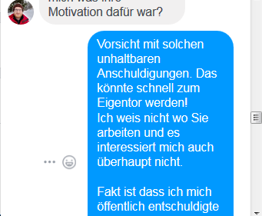

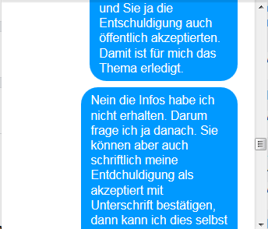

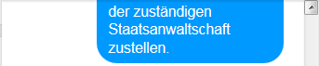

**Ursprünglich auf dem Profil von Herrn Vogler geposteter Text**

**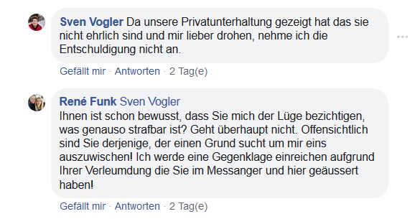  
  
Nochmals mit FB-Zeitstempel**

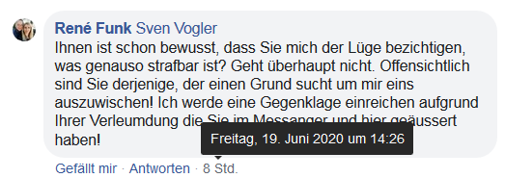

**Gleicher Text 3 Minuten später gepostet im Messanger!**

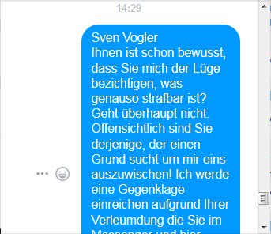

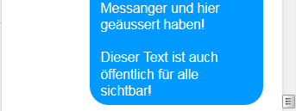

**Weitere Posts von Herrn Vogler, welche auf eine gezielte Aktion hindeuten.**

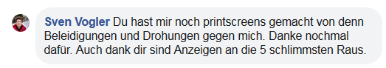

Hier mit FB Zeitstempel

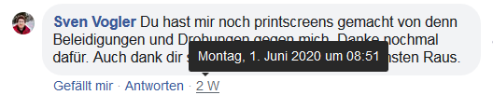

**Herrn Voglers Post über die SVP, die er inakzeptabel auf erniedrigende Weise verunglimpft und beschimpft.**

